РГР 1 – Определение параметров полевого транзистора
Исходные данные для задачи берем из таблицы 1.
- По выходным характеристикам полевого транзистора (рисунок 1) построить передаточную (стокозатворную) характеристику при указанном напряжении стока.
- Определитьдифференциальные параметры полевого транзистора: крутизну передаточной характеристики (S), дифференциальное выходное сопротивление (R), внутренний коэффициент усиления (µ).
- Построить их зависимость от напряжения на затворе:S=f (U_{ЗИ}), R=f (U_{ЗИ}),µ=f (U_{ЗИ}).

Таблица 1
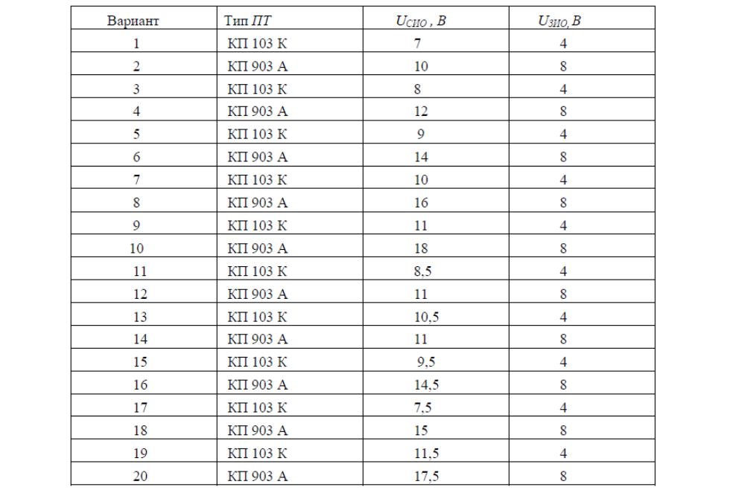

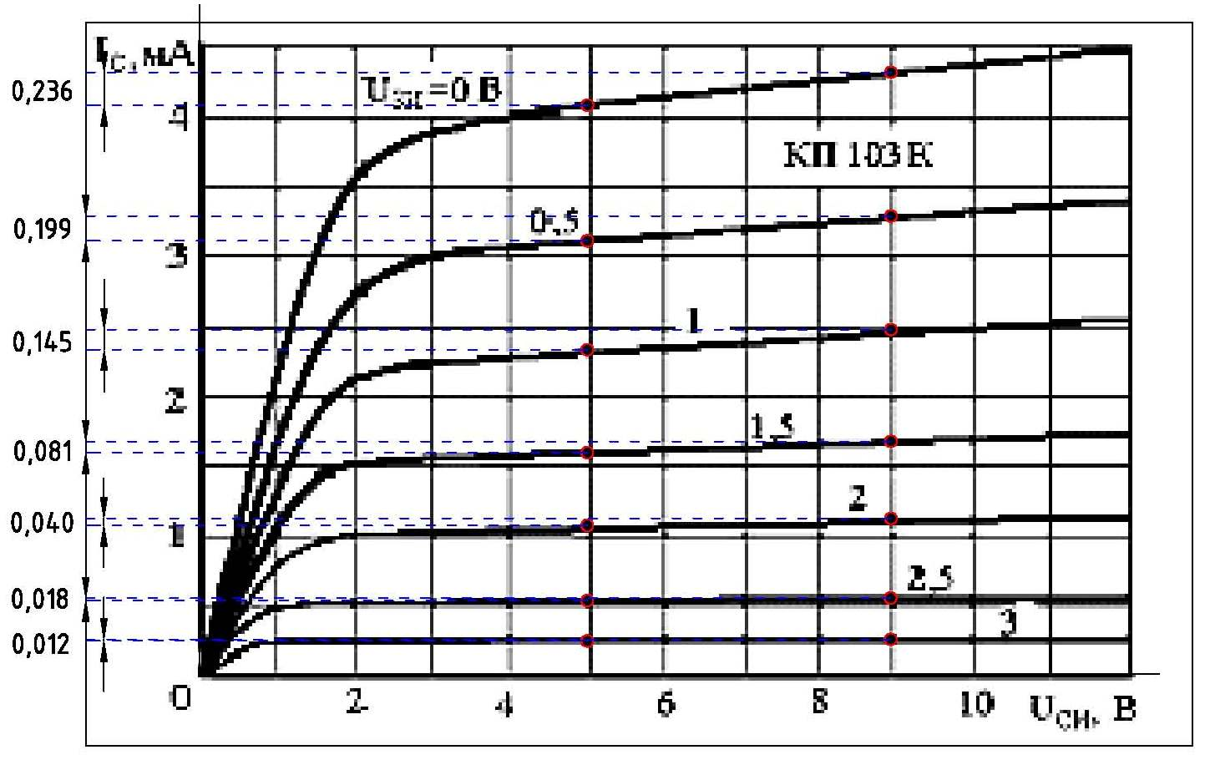

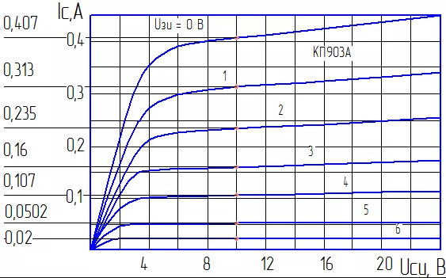

Рисунок 1

